Osnovna škola: Klinča Sela
Nastavni predmet: Katolički vjeronauk
Učitelj: Josip Kunac, prof.
Razredni odjel: 1.
Redni br. pripreme: 5.
Tema: I. RADOST ŽIVOTA
Podtema: 5. Moja škola
Odgojno-obrazovni ishodi učenja:
- Učenik na pozitivan način izražava osnovne potrebe, želje, emocije i iskustva u odnosu prema svijetu, prema sebi i drugima. (OŠ KV A.1.1.)
- Učenik u prirodi i osobama oko sebe zapaža ljepotu i sklad. (OŠ KV A.1.1.)
- Učenik prepoznaje sebe i druge kao Božju ljubljenu djecu kroz uočavanje kako svatko ima svoje ime, svoje mjesto i svoje posebnosti. (OŠ KV A.1.1.)
- Učenik izražava stav poštovanja prema ljudima oko sebe. (OŠ KV A.1.1.)
- Učenik izgovara molitve Očenaš, Zdravo Marijo, Slava Ocu, Anđele čuvaru, zna se prekrižiti. (OŠ KV B.1.3.)
- Učenik aktivno sudjeluje u donošenju pravila dobroga ponašanja. (OŠ KV C.1.2.)
- Učenik poštuje dogovorena pravila ponašanja u razredu. (OŠ KV C.1.2.)
- Učenik uočava da pravila dobroga ponašanja vode k zajedništvu. (OŠ KV C.1.2.)
- Učenik prepoznaje svoje mjesto u razrednoj zajednici. (OŠ KV C.1.2.)
- Učenik navodi razlike između obitelji i razredne zajednice. (OŠ KV C.1.2.)
- Učenik izražava i primjenjuje geste lijepoga ponašanja u svom okruženju: molim, izvoli, hvala i oprosti. (OŠ KV C.1.2.)
- Učenik imenuje bitne zajednice u svom životu. (OŠ KV D 1.1.)
- Učenik konkretnim gestama poštovanja izražava stav da smo pred Bogom svi braća i sestre. (OŠ KV D 1.1.)
- Učenik uvažava i poštuje druge u njihovim različitostima. (OŠ KV D. 1.3.)

TIJEK NASTAVNOG SATA

UVODNI DIO
Uvodna molitva. Moli vjeroučitelj (s učenicima ako znaju čitati)
ZNAK KRIŽA

DRAGI ISUSE,
HVALA TI NA MOJOJ ŠKOLI,
PRIJATELJIMA I UČITELJIMA.
DAJ DA BUDEMO RADOSNI I SLOŽNI,
DA JEDNI DRUGE POŠTUJEMO,
BUDEMO DOBRI I POMAŽEMO SI.
AMEN.

ZNAK KRIŽA

Pregled domaće zadaće:
Učenici iznose svoja iskustva vezano za domaću zadaću od prošlog susreta: „Učenici će na papir nacrtati jedan "trenutak sreće" s obitelji, pokloniti članovima obitelji i reći im: "Volim vas!"“
Motivacija:
Učenici promatraju sličice iz udžbenika, str. 12, gdje su prikazane različite situacije iz školskog života (dječji osmijeh, tuga, sukobi, igra, prijateljstvo, razmišljanje i učenje).

Razgovor:
- Kako se osjećaju djeca na svakoj slici?
- Koje slike pokazuju kako se želiš osjećati u školi?
- Postoji li slika koja pokazuje nešto što ne želiš doživjeti u školi?
- Zašto se neki osjećaji češće pojavljuju u školi i kako ih možemo prepoznati kod sebe i drugih.

Najava teme: Danas ćemo na vjeronauku učiti o važnosti škole.

SREDIŠNJI DIO

Prijedlozi aktivnosti:

Aktivnost 1: „Pravila sretnog razreda“:
Razgovor uz pitanje iz udžbenika, str. 13:
- Koja je pravila potrebno poštivati kako bi se svi osjećali dobro u razredu?
- Kako se treba ponašati za vrijeme nastave?

Učenici će s vjeroučiteljem izraditi zajednički plakat razrednih pravila — učenici diktiraju, učitelj zapisuje (npr. "Pozdravljamo se, Dignemo ruku kad nešto želimo reći, Dijelimo, Pomažemo, Ne rugamo se, Slušamo kad netko govori...").

Aktivnost 2: Video – zapis:
Učenici će pogledati video- zapis „SNJEŠKIĆI - Moja škola“, 2:17; Izvor: DjecjaTV; YouTube

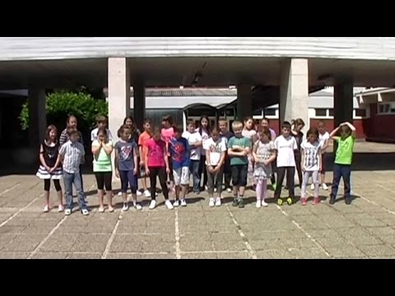

Učenici će uvježbati pjesmicu iz videa.

Aktivnost 3: „Sličnosti i razlike – obitelj i razred“:
Učenici sudjeluju u razgovoru o sličnostima i razlikama između obitelji i razreda:

- Što nas povezuje u obitelji? (npr. ljubav, zajedništvo)
- Što nas povezuje u razredu? (npr. prijateljstvo, igra, pomagači)
- Što je zajedničko?

Aktivnost 4: „Školski dan“ – pantomima:
Vjeroučitelj opisuje dijelove školskog dana (dolazak, pozdrav, učenje, igra, odlazak).
Učenici pantomimom prikazuju svaki dio.

Aktivnost 5: „Moji prijatelji u školi“:
Učenici u krugu imenuju jednog prijatelja i kažu što vole raditi s njim/njom.
Vjeroučitelj potiče izražavanje zahvalnosti i prijateljstva.

Aktivnost 6: „Školski znakovi“ – igra prepoznavanja:
Vjeroučitelj pokazuje slike školskih simbola (knjiga, torba, učitelj, ploča).



Učenici pogađaju i opisuju što ti simboli znače.

Aktivnost 7: „Zahvalnica mojoj školi“ – likovni rad: ----> BILJEŽNICA
Učenici u bilježnici crtaju svoju školu i pišu jedno „HVALA“ (npr. „Hvala učiteljici“, „Hvala prijateljima“). Vjeroučitelj može pomoći.
Naslov:

MOJA ŠKOLA

Aktivnost 8: „Digitalni udžbenik“ Potrebna je prijava vjeroučitelja s pristupnim podatcima.
Učenici će na pametnoj ploči, ili tabletima pokušati riješiti digitalni zadatak „U školi“

Aktivnost 9: Radna bilježnica:
Učenici će uz pomoć vjeroučitelja rješavati RB, str. 10 (mogu biti i odabrani zadatci po želji.)

Aktivnost 10: Mikropauza:
Vjeroučitelj je koristi po želji u bilo kojem trenutku sata kada opadne koncentracija učenika. To može biti bilo što: vic, zagonetka, pitalica, šetnja po razredu, pjesmica i sl. nevezano uz vjeronaučno gradivo. Pripaziti na pristojnost sadržaja! Ako vic sadrži neka imena učenika iz razreda npr. Ivica i Marica, promijeniti ih.

Zašto je školska torba sretna?
– Jer je puna znanja! 🎒

ZAVRŠNI DIO

Aktualizacija sa sintezom:
Razgovor:
- Što ti je najljepše u školi?
- Kako bi želio/željela da se svi osjećaju u tvojoj školi?
- Što možeš učiniti danas da ti ili netko drugi u razredu bude sretan?
- Tko vam u školi najčešće izražava ljubav? Kako možete vi to učiniti?

Zaključak:
- Škola je mjesto gdje učimo, rastemo i volimo jedni druge. Bog je s nama dok učimo i igramo se.

Domaća zadaća:
Učenici će riješiti, ili dovršiti rješavanje RB, str. 12.

Samovrednovanje:
Učenici na kraju napisanog u bilježnici crtaju s obzirom na usvojenost/ razumijevanje gradiva:


Molitveni završetak:
Učenici će poslušati pjesmu „Anđele, čuvaru mili…“; 3:36; Autor: Marinko Grubešić; Izvor: YouTube

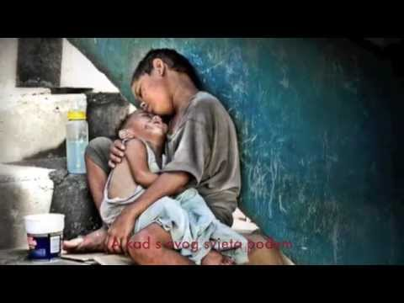

ili:

ZNAK KRIŽA

ISUSE, HVALA TI ZA MOJU ŠKOLU.
ČUVAJ MOJE PRIJATELJE I UČITELJE.
POMOZI MI DA BUDEM DOBAR I VRIJEDAN.
AMEN.

ZNAK KRIŽA.

